Адаптація дітей-першокласників до навчання в школі
Учень - це не посудина, яку потрібно заповнити,
учень - смолоскип, який треба запалити.
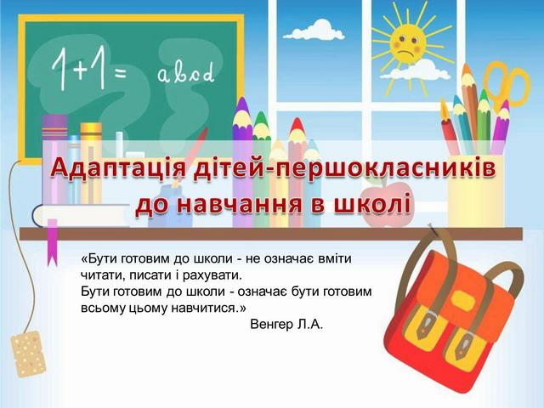
Початок навчання в школі - один з найбільш складних і відповідальних моментів в житті дітей як в соціально - психологічному, так і у фізіологічному плані. Проблема підготовки учнів до життя в новому соціально економічному і культурному просторі знаходить особливу актуальність в зв'язку виникаючими питаннями про ефективність початкового етапу навчання. Тому виникає питання, якою мірою здатна виступаюча до школи дитина вчитися без утруднень? Дитина, що не досягла необхідного рівня розвитку, не звиклий до шкільного життя в період адаптації стикається в школі з масою труднощів і невдач, що може мати негативні наслідки. У зв'язку з цим виникла необхідність перегляду роботи з питань спадкоємності між ланками, систематизувати і шукати причини, намітити шляхи рішення проблеми адаптації першокласників.
Початок навчання дитини - складний і відповідальний етап у її житті. Адже відбувається дуже багато змін. Це не тільки нові умови життя та діяльності - це й нові контакти, нові стосунки, нові обов'язки. Змінюється соціальна позиція: був просто дитиною, тепер став школярем. Змінюється соціальний інститут навчання і виховання: не садочок, батьки, бабуся, а школа, де навчальна діяльність стає провідною. Змінюється все життя дитини: все підпорядковується навчанню, школі, шкільним справам і турботам.
Про складності і значущості періоду, пов'язаного з адаптацією дитини в школі, сказано і написано у вітчизняній психологічній і педагогічній літературі багато наукових робіт. Саме в ці перші місяці починають формуватися ті системи відносин дитини зі світом і самим собою, ті стійкі форми взаємин з однолітками і дорослими, і базові навчальні установки, які в істотній мірі визначає в подальшому успішність його шкільного навчання, ефективність стилю спілкування, можливості особистісної самореалізації у шкільному середовищі.
Звикання до школи - тривалий індивідуальний процес. Згідно зі статистикою, тільки 50% дітей адаптується до нових умов і вимог протягом півроку. Другій половині потрібно більше часу. Процес адаптації складається з багатьох, тісно взаємозв'язаних, аспектів: соціального, педагогічного, фізіологічного, психологічного тощо. Що стосується фізіологічної адаптації, то медики відзначають, що більшість першокласників хворіє у вересні, деякі діти втрачають вагу в перші 2-3 місяці навчання, деякі скаржаться на втому, головний біль, стають примхливими. Це не дивно, оскільки на 6-річних малюків обрушується лавина завдань, що вимагають від них розумового і фізичного напруження. Соціально-психологічна адаптація полягає в освоєнні нового соціального статусу «учень», а також у налагодженні ефективного спілкування з однолітками і вчителем.
Шкільна адаптація включає в себе біологічну, психологічну і соціальну адаптацію.
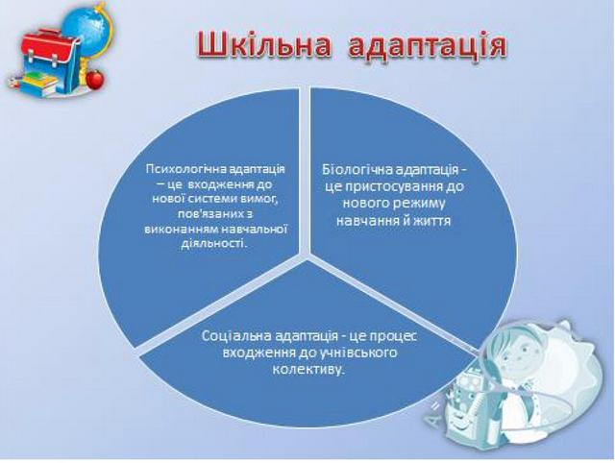
Біологічна адаптація - це пристосування до нового режиму навчання й життя. Життя плинне, суперечливе, малопередбачуване: не встиг пристосуватися відчути стабільність існування, як трапляється таке, що докорінно змінює плани, суттєво впливає на самопочуття, змушує пристосовуватися до нового й незвичного.
Психологічна адаптація - це входження до нової системи вимог, пов'язаних з виконанням навчальної діяльності. Процес взаємодії особистості й середовища полягає в пошуку й використанні адекватних засобів і способів задоволення основних її потреб, до яких належать потреба в безпеці, фізіологічні потреби (у їжі, сні, відпочинку тощо), потреба в прийнятті та любові, у визнанні та повазі, у самовираженні, самоствердженні й у розвитку. Тим самим закладаються можливості для успішної соціальної адаптації й соціалізації дитини.
Соціальна адаптація - це процес входження до учнівського колективу. Соціальну адаптацію розглядають як завершальний, підсумковий етап адаптації в цілому, що забезпечує як фізіологічне і психологічне, так і соціальне благополуччя особистості. Першокласник повинен пристосуватись до вимог тих соціальних груп, що характерні для школи (учнівська група, вчителі, інші класи тощо).
Розглянемо чинники, що впливають на успішність адаптації дитини до школи:
• функціональна готовність до початку систематичного навчання: організм дитини повинен досягти такого рівня розвитку окремих органів і систем, щоб адекватно реагувати на дії зовнішнього середовища.
• вік початку систематичного навчання: не випадково адаптаційний період у шестирічок більш тривалий ніж у семирічок. У шестирічок спостерігається більш висока напруженість всіх систем організму, більш низька і нестійка працездатність. Рік, що відокремлює шестирічну дитину від семирічної, дуже важливий для її фізичного, функціонального і психічного розвитку. Саме в цей рік формуються такі важливі новоутворення: інтенсивно розвивається регуляція поведінки, орієнтація на соціальні норми і вимоги, закладаються основи логічного мислення.
• стан здоров'я: це один з основних факторів, що впливають не лише на діяльність і успішність процесу адаптації до школи, а й на процес подальшого навчання. Найбільш легко адаптуються здорові діти.
• рівень тренованості адаптаційних механізмів: безумовно, першокласники, що відвідували раніше дитячий сад, значно легше адаптуються до школи, ніж «домашні», не звичні до тривалого перебування в дитячому колективі;
• особливості життя дитини в сім'ї: велике значення мають такі моменти як психологічна атмосфера в сім'ї, взаємостосунки між батьками, стиль виховання, статус дитини в сім'ї, домашній режим життєдіяльності дитини тощо;
• психологічна готовність до шкільного навчання: психологічна готовність передбачає інтелектуальну готовність (рівень розвитку пізнавальних здібностей), емоційно-вольову готовність (емоційна зрілість, адекватність емоційного реагування, вольова регуляція поведінки) і особову готовність (мотиваційна готовність, комунікативна готовність);
• раціональна організація учбових занять і режиму дня: однією з головних умов, без яких неможливо зберегти здоров'я дітей протягом навчального року, є відповідність режиму учбових занять, методів викладання, змісту і насиченості учбових програм, умов зовнішнього середовища віковим можливостям першокласників;
• відповідна організація рухової активності дитини: рухова активність – найефективніший спосіб попередження і своєчасного запобігання стомлення, підтримки високої працездатності.
Можна виділити наступні ознаки адаптації дитини до школи:
1. Процес навчання викликає у першокласника позитивні емоції, він упевнений в собі і не відчуває страх.
2.Новоспечений учень справляється зі шкільною програмою.
3. Дитина проявляє самостійність при виконанні домашніх завдань і звертається за допомогою до мами або тата тільки після того, як самостійно спробувала його виконати.
4. Першокласник задоволений своїми стосунками з однокласниками і вчителем.
Оптимальний адаптаційний період складає один-два місяці. Залежно від різних чинників рівень адаптації дітей до нових умов може бути різним: високим, нормальним і низьким. Адаптація дитини до школи процес не односторонній: не тільки нові умови впливають на малюка, але і сам він намагається змінити соціально - психологічну ситуацію.
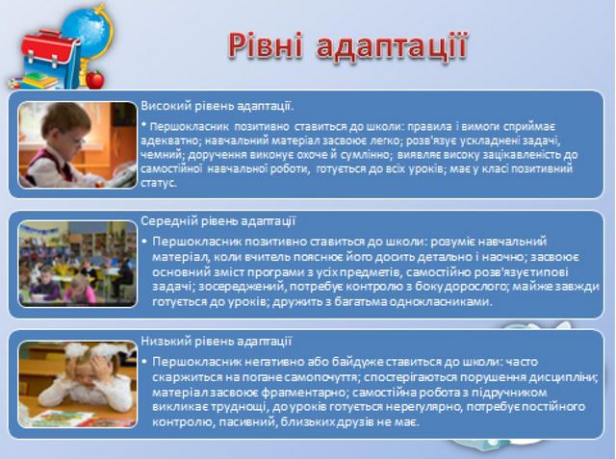
Високий рівень адаптації. Першокласник позитивно ставиться до школи: правила і вимоги сприймає адекватно; навчальний матеріал засвоює легко; глибоко і повно оволодіває програмовим матеріалом; розв'язує ускладнені задачі, чемний, уважно вислуховує вказівки, пояснення вчителя; доручення виконує охоче й сумлінно, без зовнішнього контролю; виявляє високу зацікавленість до самостійної навчальної роботи, готується до всіх уроків; має у класі позитивний статус.
Середній рівень адаптації. Першокласник позитивно ставиться до школи: відвідування уроків не викликає в нього негативних переживань, розуміє навчальний матеріал, коли вчитель пояснює його досить детально і наочно; засвоює основний зміст програми з усіх предметів, самостійно розв'язує типові задачі; зосереджений і уважний під час виконання завдань, доручень, вказівок учителя, водночас потребує контролю з боку дорослого; зосередженим буває тільки тоді, коли робить щось цікаве для себе; майже завжди готується до уроків; доручення виконує сумлінно; дружить з багатьма однокласниками.
Низький рівень адаптації. Першокласник негативно або байдуже ставиться до школи: часто скаржиться на здоров'я, погане самопочуття, у нього переважає пригнічений настрій; спостерігаються порушення дисципліни; матеріал, який пояснює вчитель, засвоює фрагментарно; самостійна робота з підручником викликає труднощі, під час виконання самостійних завдань не виявляє до них інтересу; до уроків готується нерегулярно, потребує постійного контролю, систематичних нагадувань і спонукань як з боку вчителя, так і з боку батьків; може зберігати працездатність і увагу за наявності тривалих пауз для відпочинку; для розуміння нового матеріалу і розв'язування задач за зразком потребує значної допомоги вчителя і батьків; доручення виконує під контролем і без особливого бажання; пасивний, близьких друзів не має, знає імена й прізвища лише частини однокласників. Зрозуміло, що є досить тісний причино-наслідковий зв'язок між рівнем адаптації школяра і системою тих чинників, умов, у яких він виховувався
Щоб адаптація першокласника пройшла успішно повинні виконуватися такі умови:
1. Спрямованість навчально-виховного процесу на інтереси дитини. Ставлення до неї як до суб’єкта у педагогічному процесі, включення її у суб’єкт-суб’єктні взаємини у системі "вчитель – учень", " учень – учень". Учні визнаються і приймаються як рівноправні партнери, що мають власну думку, здатні зробити свідомий вибір, вільні у своєму волевиявленні та діях (у розумних межах). Педагогічна стратегія базується на відмові від стандартів та шаблонів у виховному процесі, на нездійсненні насилля над природою дитини, розумінні самоцінності дитячого життя та вікового етапу розвитку шестирічних першокласників.
2. Створення сприятливого психологічного клімату як у школі, так і в сім’ї, за якого панує любов, повага, взаєморозуміння, співчуття і терплячість.
3. Віра в унікальність кожної дитячої особистості, зацікавленість у долі кожної дитини, створення атмосфери успіху.
4. Надання допомоги дитині в усвідомленні себе як особистості. Вихованець має знати про існування у собі істинного, вищого "Я", яке є джерелом альтруїстичних почуттів, нерозкритих потенційних можливостей.
5. Забезпечення оптимального фізичного, розумового, психічного розвитку дитини.
6. Розвиток мотиваційної сфери дитячої особистості.
7. Розвиток необхідних психологічних якостей: ініціативності, здатності до вмотивованого ризику, адекватної самооцінки, високої працездатності, сили волі, самодисципліни, відповідальності, вміння розподіляти свій час, впевненості, самоповаги, стійкості у подоланні труднощів.
8. Збагачення та розширення Я-образу дитини через розширення сфер її діяльності. Забезпечення простору для вияву і розвитку інтелектуальних, творчих, художніх, спортивних тощо здібностей дітей, підтримка їх життєрадісності. Формування навичок творчого саморозвитку.
9. Здійснення психологічної підтримки дитини (під якою розуміється процес, у якому дорослий зосереджується на позитивних сторонах дитини з метою зміцнення її самооцінки, допомагає повірити в себе, уникнути помилок, підтримує при невдачах) шляхом опори на сильні сторони дитини, уникнення підкреслення її промахів, демонстрації оптимізму, задоволення, любові та поваги до неї, прийняття індивідуальності дитини, виявлення віри у неї, уникнення дисциплінарних заохочень і покарань, надання дозволу самостійно вирішувати проблеми там, де це можливо, здійснення взаємодії з дитиною, проведення з нею більше часу.
10. Забезпечення індивідуально-диференційованого підходу до дітей.
11. Дотримання єдності у виховній роботі членів родини, школи та позашкільних установ, що здійснюють виховання учня.
12. Виховання у дитини почуття соціальної відповідальності. Гармонійне поєднання розвитку здібностей дитини з її морально-етичним розвитком для упередження дитячого егоцентризму та поступового становлення соціальної установки "не люди для мене, а я для людей".
Дезадаптація - це порушення в навчанні і в поведінці, конфліктні стосунки, психосоматичні захворювання. Така дитина прагне відчуження, не приймає правил соціуму. Не може прийняти темп шкільного життя. Спільні зусилля вчителів, педагогів, батьків, лікарів, шкільного психолога і соціального педагога здатні понизити ризик виникнення у дитини шкільної дезадаптації і труднощів навчання.
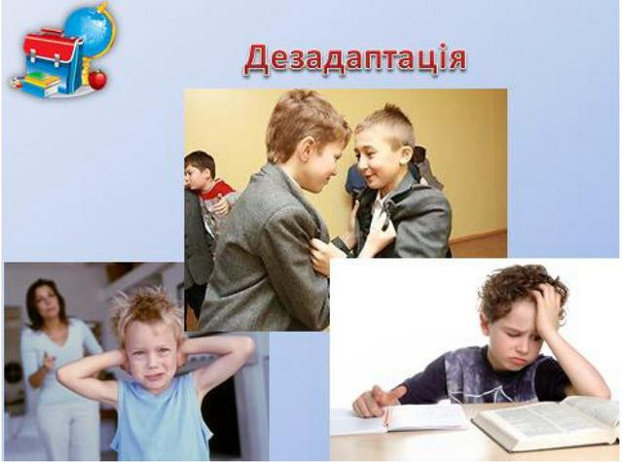
Причини дезадаптації:
1.Відсутність позитивної установки дошкільного життя (батьки залякують школою).
2.Не сформованість продуктивних форм спілкування з ровесниками (комунікативні труднощі).
3.Незнання вчителем індивідуально-психологічних особливостей дитини, авторитарний характер педагогічної діяльності вчителя.
4.Невідповідність режиму, методів виховання і в школі.
5.Недостатній інтелектуальний розвиток дитини, відсутність допомоги з боку батьків і вчителя.
Ознаки дезадаптації : підвищена стомлюваність, дратівливість, спалахи гніву, замкнутість, погана успішність, агресивність або, навпаки, надмірна соромливість, підвищена тривожність, низька самооцінка.
Прояви дезадаптації: відставання від програми; швидка втомлюваність; недисциплінованість; невміння будувати відносини з однолітками та дорослими; підвищена тривожність, плаксивість; глибокий спад працездатності наприкінці дня; неадекватна поведінка; неуспішність у навчанні.
При перших ознаках дезадаптації необхідно проводити роботу з батьками про труднощі дитини. Тільки безумовне сприймання дитини батьками, розуміння та підтримка в складних ситуаціях створюють відчуття захищеності, внутрішнього комфорту дитини.
Головна роль в створенні сприятливого клімату в класі належить вчителю. Йому необхідно постійно працювати над підвищенням рівня учбової мотивації, створюючи дитині ситуації успіху на уроці, під час зміни, в позашкільній діяльності, в спілкуванні з однокласникам.

Надзвичайно велике місце в адаптації дитини до школи належить сім’ї. Тому велике значення в профілактиці труднощів адаптації має поглиблена психологічна консультація на основі тестування та спостереження. Батькам необхідно давати рекомендації з урахуванням індивідуальних особливостей дитини – як правильно підготувати її до школи, які проблеми спіткають майбутнього школяра вже в процесі навчання, як подолати труднощі адаптаційного періоду.
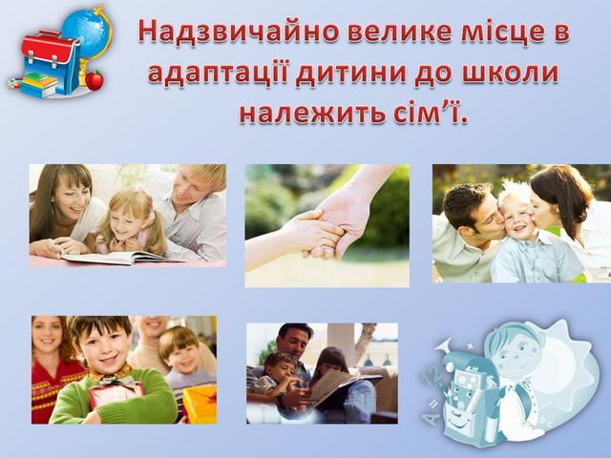
Як можуть допомогти батьки?
1. Пояснити дитині, що означає «бути школярем» та для чого це потрібно. Розповідати про школу, про існуючі в ній правила, щоб дитина була обізнана і, відповідно, відчувала себе впевнено, не боялася і не сумнівалася у своїх здібностях.
2. Продумати режим дня і суворо його дотримуватися.
3. Навчити першокласника задавати вчителю питання (не боятися і т.д.).
4. Розвивати навички емоційного контролю, вміння підкорятися правилам.
5. Пояснити, що означає «акуратно», «старанно», формувати самооцінку.
6. Розвивати комунікабельні здібності.
7. Підтримувати бажання вчитися.
8. Вислуховувати уважно дитину, радити, як діяти в тій чи іншій ситуації.
9. Активно взаємодіяти з учителем і шкільним психологом.
Діти часто не розуміють власних потреб та почуттів, але у кожного з них є 5 найбільших потреб, які у кожної дитини виявляються в різній мірі. Знання цих потреб будуть корисні не лише батькам, а і вчителям. Деякі діти найбільше цінують час, який проводять з ними батьки, для інших важливіші подарунки чи допомога, а є діти які цінують обійми.
Батькам корисно знати про ці важливі потреби, щоб завжди мати тісний контакт з власними дітьми, а також вплів на них.
1. Слова підтримки . Дорослі рідко хвалять дітей, частіше помічають помилки ніж досягнення. Якщо для Вашої дитини найважливішою Вашою допомогою є слова підтримки – хваліть.
2. Час . Вам необхідно потрапити у світ вашої дитини. Постарайтеся, щоб його інтереси стали Вашими. Не жалкуйте для дитини часу. Грайте, навчайтеся, розмовляйте дивлячись в очі дитині, так, щоб дитина знала, що Ваш дорогоцінний час належить лише їй.
3. Подарунки . Не зловживайте подарунками. Вони можуть втратити вплив на Вашу дитину, а у дитини сформується неправильна система цінностей. Якщо Ви ретельно вибираєте подарунок, даруйте його зі словами «Цей подарунок я вибрав тому, що дуже люблю тебе». Навіть відмовляючись, щось подарувати можна виражати любов. Наприклад «Ні, ми не будемо купувати змію, я дуже сильно люблю тебе».
4. Допомога . Батьки повинні постійно допомагати своїм дітям, коли робите для дитини щось особливе, скажіть, що це ви робите тому, що дуже любите її.
5. Ласка . Кожній дитині необхідна ласка. Але є діти для яких ласка найцінніший вияв любові батьків.
Важливо знайти індивідуальний підхід для кожної дитини. Якщо у Вас багато дітей, пам`ятайте всі вони різні та по своєму неповторні. Враховуйте вік дітей, темперамент, індивідуальні особливості. Я впевнена, що знання таких простих, на перший погляд, п`яти потреб дітей, зможуть бути корисними батькам та вчителям у роботі по адаптації.
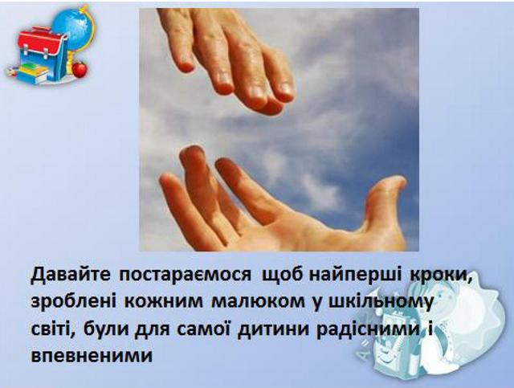
Висновок. Те, за яким магістральним шляхом піде розвиток школяра у найближчі роки, чи буде період адаптації закладений соціальний та інтелектуальний фундамент успішного подальшого навчання, або з приходом в школу дитина потрапить у чужий, незрозумілий - а отже і ворожий йому - шкільний світ, багато в чому залежить від професійної і власне особистісної зрілості дорослих : батьків, педагогів, вихователів, шкільних психологів. Тобто я вважаю, що для того щоб допомогти дитині відчути себе в школі комфортно, вивільнити наявні у нього інтелектуальні, особистісні, фізичні ресурси для успішного навчання і повноцінного розвитку, педагогам і психологам необхідно: виявити психологічні особливості дитини; налаштувати навчально-виховний процес на його індивідуальні особливості, можливості та потреби; допомогти дитині сформувати навички і внутрішні психологічні механізми, необхідні для успішного навчання і спілкування в шкільному середовищі. Таким чином, вирішення проблеми успішної адаптації дитини багато в чому визначається характером взаємодії школи та сім'ї.

